ESCUELA DE COMERCIO Nº3 “JOSÉ MANUEL ESTRADA”

Espacio Curricular: Geografía de América
Curso: 2° Año
Tema: Relieve de América.

TRABAJO PRÁCTICO N°7
RELIEVE DE AMÉRICA

Con ayuda del material bibliográfico realizar las siguientes actividades.

1 – Mencionar las diferencias entre los siguientes procesos formadores del relieve:
- Procesos endógenos:
- Procesos exógenos:
2 – Indica con una X la opción correcta para cada caso:

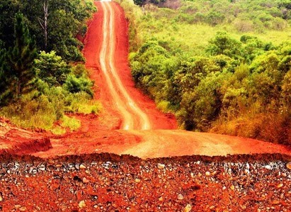 | La oxidación de los suelos rojizos de la provincia de Misiones son producidos por:  - Erosión hídrica.  - Meteorización química.  - Disolución.  - Meteorización mecánica.
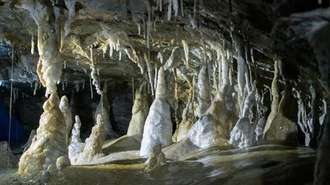 | Las estalactitas o estalagmitas son producto de:  - Oxidación.  - Erosión marina.  - Disolución.  - Erosión eólica.
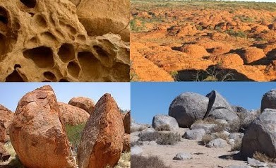 | La meteorización puede ser:  - Mecánica y química.  - Mecánica y física.  - Química y dinámica.  - Sistemática y mecánica.
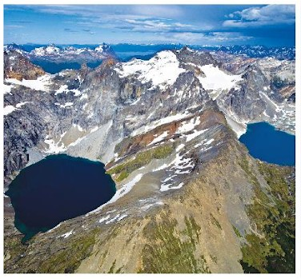 | Los lagos que aparecen en la siguiente imagen son producto de:  - Erosión glaciaria.  - Erosión marina.  - Erosión eólica.
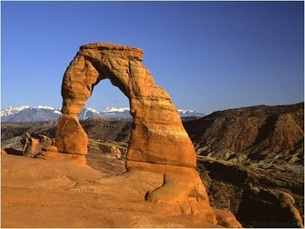 | La siguiente imagen está relacionada con la erosión:  - Glaciaria.  - Eólica.  - Fluvial.
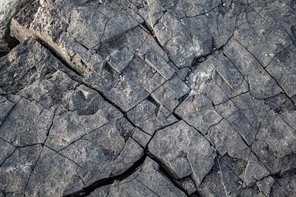 | Cuando se producen grietas o fracturas del material rocoso hablamos de:  - Erosión.  - Meteorización química.  - Meteorización mecánica.  - Movimientos epirogénicos.
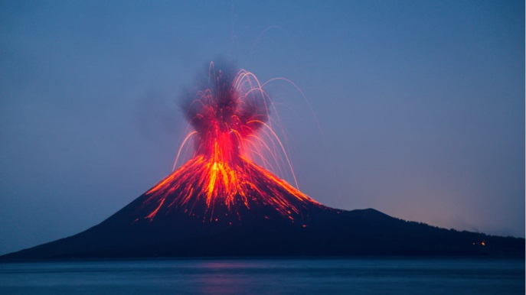 | Los sismos y la actividad volcánica se relacionan con:  - Movimientos epirogénicos.  - Movimientos orogénicos.  - Procesos exógenos.
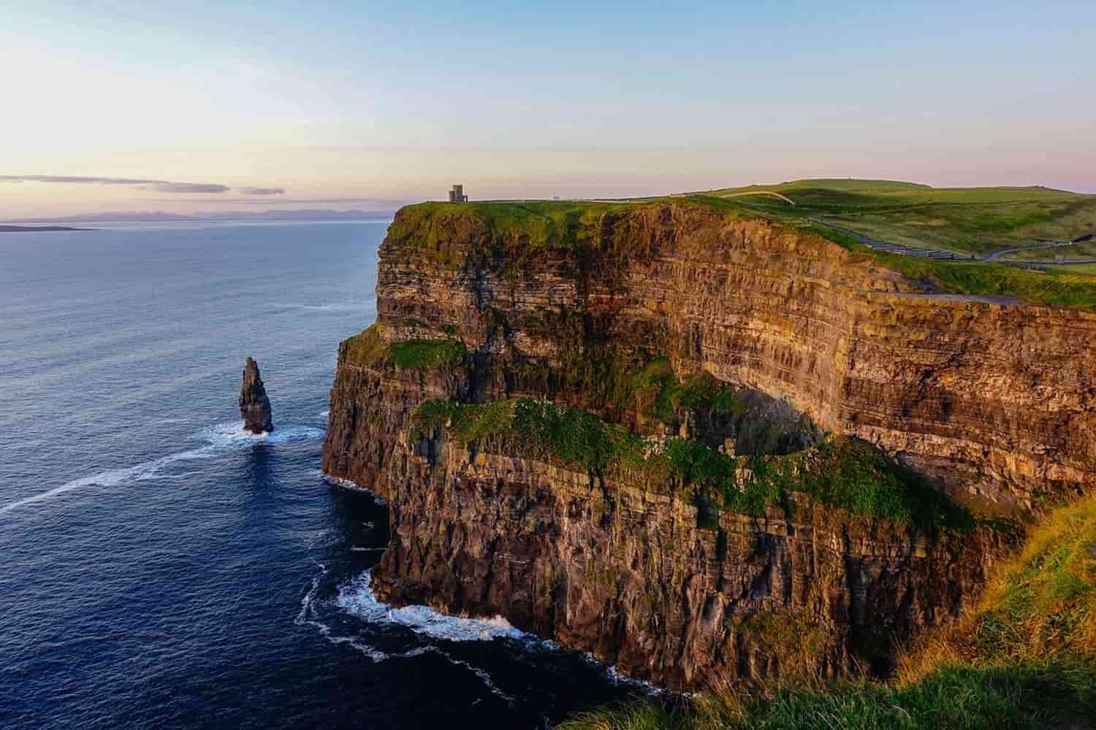 | Los acantilados son ejemplos de:  - Movimientos orogénicos.  - Movimientos epirogénicos.  - Actividad volcánica.  - Procesos exógenos.

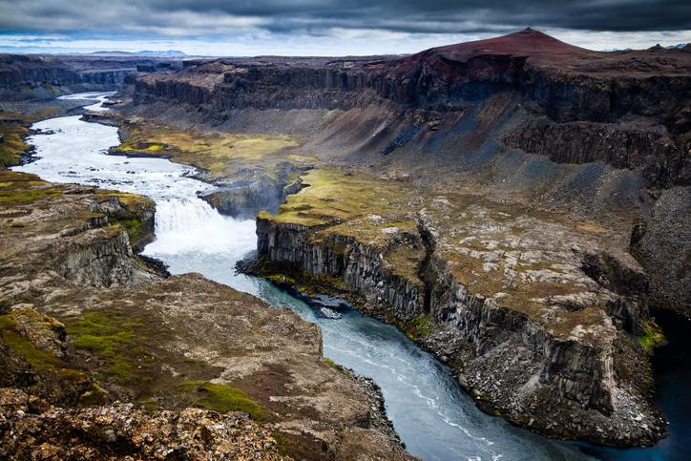 | La siguiente imagen muestra un ejemplo de:  - Erosión eólica.  - Erosión glaciaria.  - Erosión hídrica.
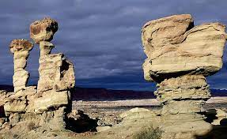 | La erosión eólica afecta mucho más a zonas:  - Frías.  - Áridas.  - Húmedas  - Templadas.

